AlmostEverywhere

Mockup: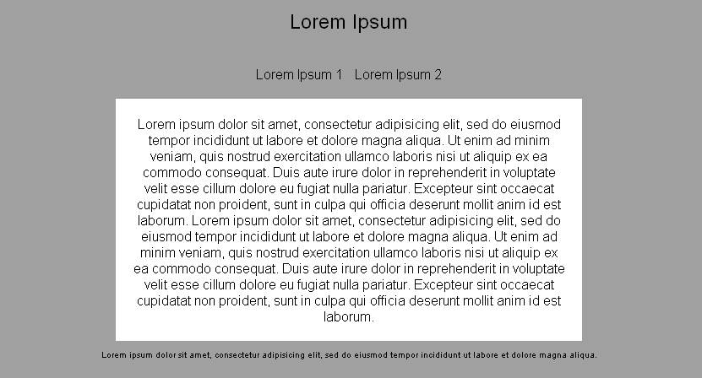

Il titolo della pagina (tag “title”) corrispondera’ al titolo della sezione visualizzata (tag “h1”) per rendere piu’ rilevante e navigabile il documento stesso.
Vengono inoltre inseriti diversi meta tag per ottimizzare il sito nei confronti dei motori di ricerca.
Nel template preinstallato si e’ scelto di adottare una grafica semplice e pulita che focalizzi l’attenzione dell’utente verso il contenuto centrale della pagina.

Descrizione delle specifiche tecniche

Ogni pagina è costituita da una struttura HTML di base, modellata via CSS, manipolata tramite JavaScript utilizzando tecniche AJAX; i contenuti vengono inseriti tramite la suddetta tecnica reperendo le informazioni (tramite l’architettura REST) da un file XML generato da un file PHP che interfaccia il database mysql.
Se l’accesso a una pagina è eseguito in modo diretto (ossia tramite URL, es: digitando http://www.domain.ext/info), la tecnica AJAX non sussiste e i contenuti vengono inseriti tramite PHP, sempre reperendo le informazioni da un file XML in modo analogo a quanto descritto prima.
Per l’utilizzo dell’architettura REST e dei pretty url viene implementato un file .htaccess contenente le regole di riscrittura degli URL (è necessario abilitare il mod_rewrite nella configurazione di apache, tramite modifica del file httpd.conf).
Viene utilizzato il framework jQuery per semplificare e potenziale le operazioni svolte lato client.

La struttura HTML è correlata da meta tag contenente descrizioni, parole chiave e direttive per i motori di ricerca.
La struttura degli URL del sito è stata pensata per l’ottimizzazione verso i motori di ricerca, nascondendo i reali files (.php) mascherandoli tramite mod_rewrite. (Ad esempio domain.ext/index.php?sezione=homepage diventa domain.ext/homepage, domain.ext/index.php?sezione=info diventa domain.ext/info e così via..).

Di seguito lo schema di files semplificato che compongono le pagine del sito:
